第４節 橋津の藩倉
町史前編において、「橋津藩倉史」について詳細に記述されているところであるが、さらにこれを補遺するものである。
１ 橋津藩倉のはじまり
奨恵社５０年史 橋津藩倉の創設について、奨恵社５０年史（社団法人奨恵社代表者岩田勝市・昭和６年４月１８日刊）に次のように述べている。
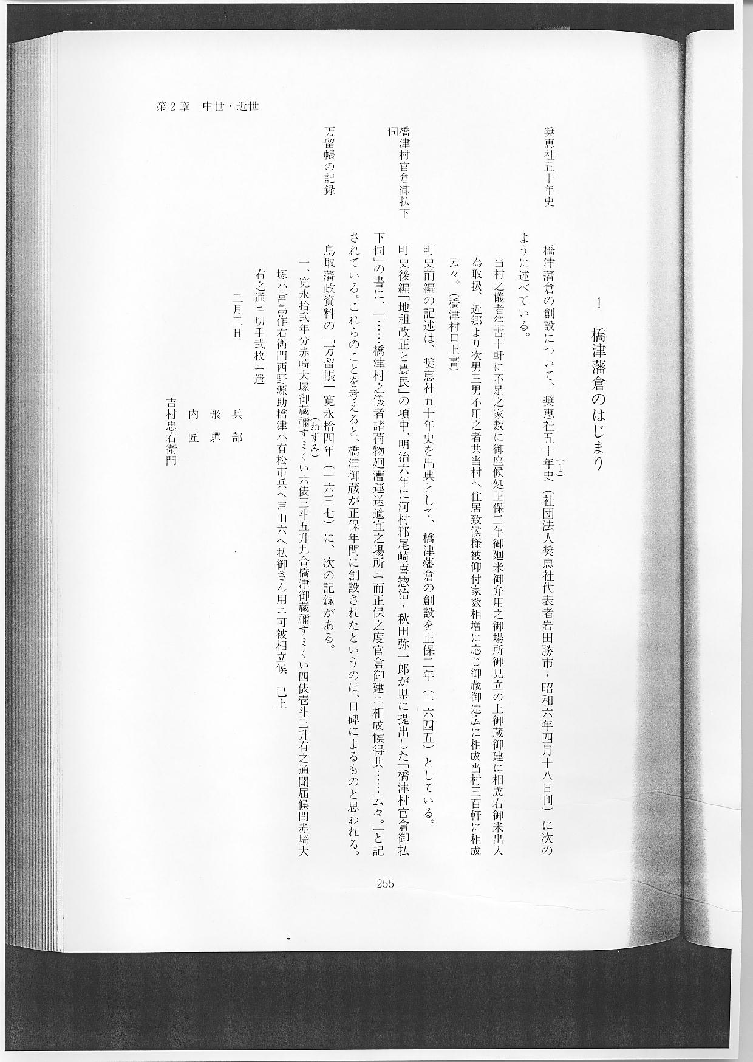
町史前編の記述は、奨恵社５０年史を出典として、橋津藩倉の創設を正保２年（１６４５）としている。
橋津村官倉御払下 町史後編「地租改正と農民」の項中、明治６年に河村郡尾崎喜惣治・秋田弥一郎が県に提出した「橋津村
伺 官倉御払下伺」の書に、「……橋津村之儀者諸荷物廻漕運送適宜之場所ニ而正保之度官倉御建ニ相成候得共……云々。」と記されている。これらのことを考えると、橋津御蔵が正保年間に創設されたというのは、口碑によるものと思われる。
万留帳の記録 鳥取藩政資料の「万留帳」寛永１４年（１６３７）に、次の記録がある。
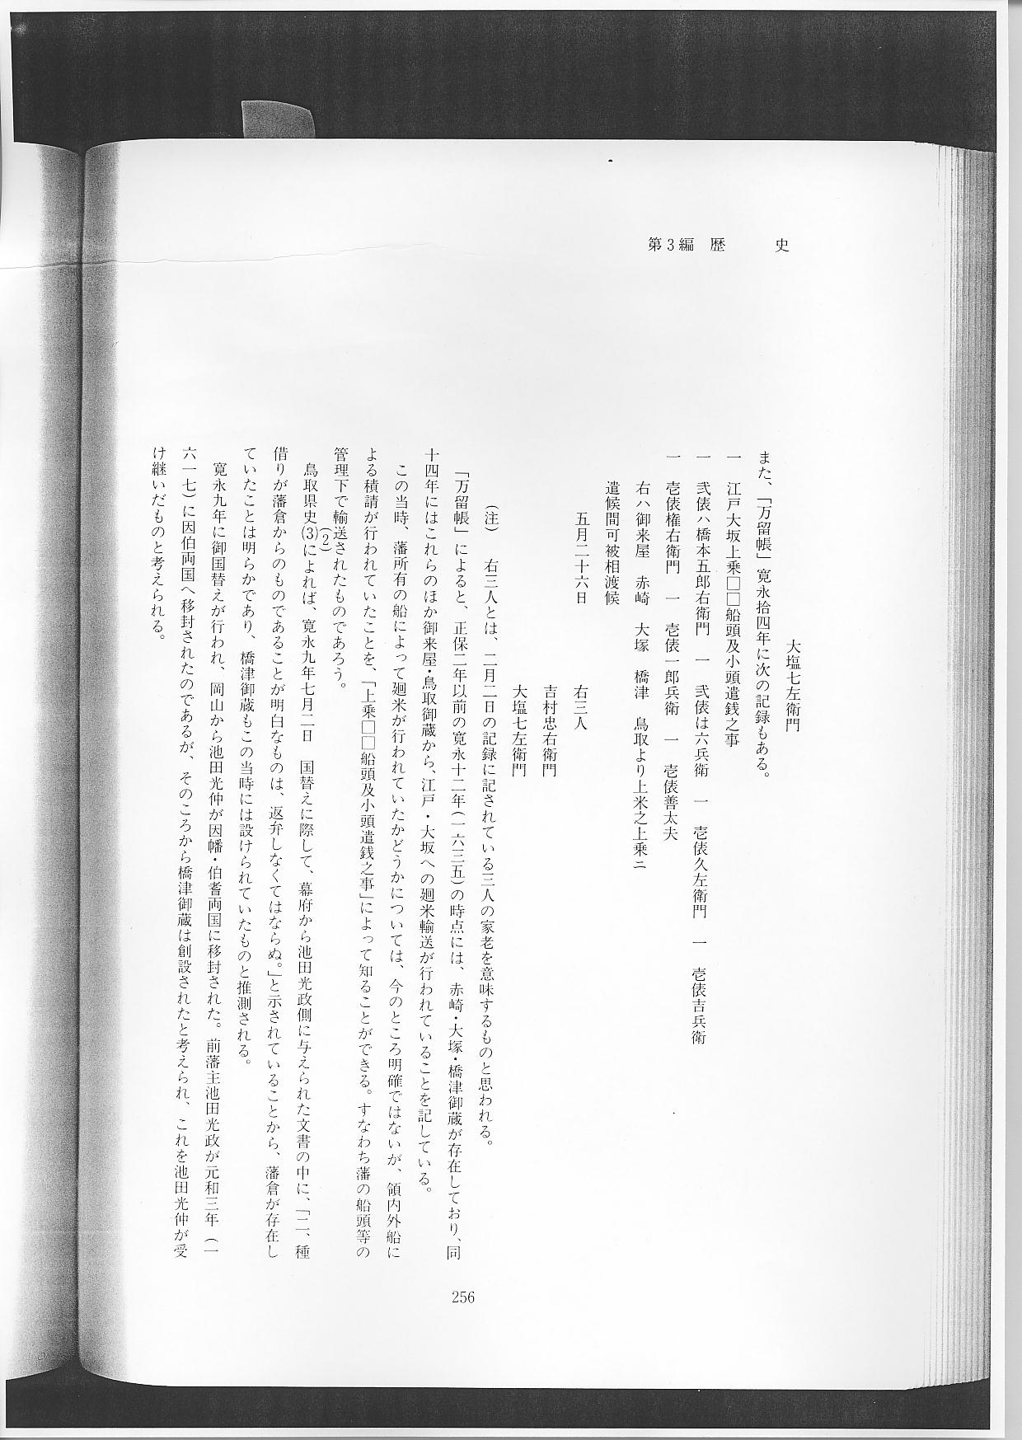
また、「万留帳」寛永１４年に次の記録もある。
「万留帳」によると、正保２年以前の寛永１２年（１６３５）の時点には、赤崎・大塚・橋津御蔵が存在しており、同１４年にはこれらのほか御来屋・鳥取御蔵から、江戸・大坂への廻米輸送が行われていることを記している。
この当時、藩所有の船によって廻米が行われていたかどうかについては、今のところ明確ではないが、領内外船による積請が行われていたことを、「上乗□□船頭及小頭遣銭之事」によって知ることができる。すなわち藩の船頭等の管理下で輸送されたものであろう。
鳥取県史（３）によれば、寛永９年７月２日 国替えに際して、幕府から池田光政側に与えられた文書の中に、「２、種借りが藩倉からのものであることが明白なものは、返弁しなくてはならぬ。」と示されていることから、藩倉が存在していたことは明らかであり、橋津御蔵もこの当時には設けられていたものと推測される。
寛永9年に御国替えが行われ、岡山から池田光沖が因幡・伯耆両国に移封された。前藩主池田光政が元和３年（１６１７）に因伯両国へ移封されたのであるが、そのころから橋津御蔵は創設されたと考えられ、これを池田光沖が受け継いだものと考えられる。

